**더기도기**

AI 확산으로 인해 강원도의 한 오리 농장에 살처분 명령이 내려졌다. 유난히 유대가 깊었던 농장 지킴이 개 ‘도기’와 오리 ‘더기’ 는 탈출을 결심하고 그들 만의 유토피아를 향해 여정을 시작한다.

게임공학과 2015182016 손 채영

엔터테인먼트 컴퓨팅학과 2015184013 서 채원

엔터테인먼트 컴퓨팅학과 2015184028 지 은혜

내용

1. 게임 목표 3

2. 기획 컨셉 3

3. 게임 소개 3

3.1 컨셉 아트 3

3.2 게임 개요 3

3.2 캐릭터 설정 4

3.3 장애물 구성 5

3.4 맵 구성 6

4 게임 플레이 7

4.3 스테이지 7

4.2 게임 흐름도 7

4.3 플레이 7

4.4 조작법 8

4.5 UI 8

5 코멘트 / 후기 8

6 참고 자료 8

# 게임 목표

플레이 하는 유저로 하여금 동물에 대한 깊은 애정과 보호에 대한 책임감을 느끼게 한다.

# 기획 컨셉

# 게임 소개

## 컨셉 아트

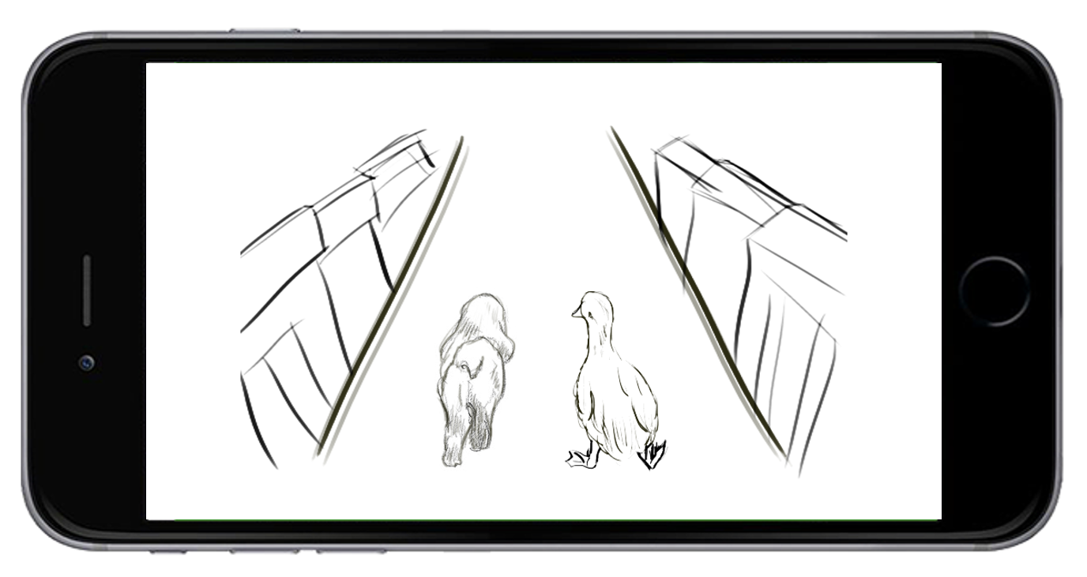

## 3.2 게임 개요

* 플랫폼 : 모바일? PC?
* 개발 환경 : Unity 3D
* 장르 :

## 캐릭터 설정

|  |  |  |
| --- | --- | --- |
|  | 더기 | 도기 |
| 속도 | Min : 2m/s, Max : 4m/s |  |
| HP | 100 | 100 |
| 점프 | 1단 점프 가능 (1m) | 2단 점프 가능 (2m) |
| 수상 주행 | O (5m/s) | X (물 공포증) |
| 공격 |  |  |

* 공격 시스템
  + 주 공격, 부 공격으로 나눈다.
* 업어 주기 시스템
  + 특정한 구역에서 한 플레이어가 다른 플레이어를 업고 혼자 조작하며 게임을 진행한다.
  + ‘업어 주기’ 중에 특정 장애물에 부딪치면 속도가 떨어지거나, 업혀 있는 플레이어가 떨어지면서 ‘업어 주기’ 상태가 풀린다.
  + 수상 (ex. 연못, 강, 바다)
    - 더기가 도기를 업고 수영을 한다.
    - 군데군데에 설치된 물살 장애물에 닿으면 속도를 저하시킨다.
    - 이때 더기가 떨어지면 그대로 떠내려간다.
  + 점프 구간
    - 높은 곳에 점프를 해야 하는 ‘점프 구간’에서는 도기가 더기를 업고 점프 해야 한다.
    - 이때 도기가 떨어지면 데미지가 들어간다.

## 장애물 구성

* 유형

|  |  |  |  |
| --- | --- | --- | --- |
|  | 길을 막음 | 넘어뜨림 | 데미지 줌 |
| (1) | O | X | X |
| (2) | X | O | X |
| (3) | X | X | O |
| (4) | X | O | O |

* 마을

|  |  |  |  |
| --- | --- | --- | --- |
| 유형 | 이름 | 공격력 | 특징 |
| (1) | 과일상자 |  |  |
| 행인 |  | 양 옆으로 움직임. |
| 리어카 |  | 길을 크게 막고 있음. |
| (3) | 보트 | 6 | 강 위를 떠다님. |
| 깨진 유리조각 | 6 |  |
| (4) | 길고양이 | 8 | 더기와 도기 주변을 원 모양으로 돌아다님. |
| 보스 | 개장수 | 100 | 뒤에서 3m/s 의 속도로 쫓아온다.  부딪히면 스테이지 오버. |

* 산

|  |  |  |  |
| --- | --- | --- | --- |
| 유형 | 이름 | 공격력 | 특징 |
| (1) | 나무 |  |  |
| 통나무 |  | 물에 있는 장애물. |
| (2) | 개구리 |  | 물 위를 헤엄치고 다님. |
| 사슴 |  | 1m/s로 느리게 걸어다님. |
| (3) | 독버섯 | 5 | 더기와 도기 주변을 원 모양으로 돌아다님. |
| (4) | 덫 | 9 | 보통 장애물 바로 뒤쪽에 숨겨져 있음. |
| 자동차 | 15 | 고속도로에서만 나타나고 6m/s로 움직임. |
| 보스 | 야생 멧돼지 | 40 | 부딪히면 2초 동안 플레이어를 붙잡음.  근거리 공격을 함. |

* 항구 & 바다

|  |  |  |  |
| --- | --- | --- | --- |
| 유형 | 이름 | 공격력 | 특징 |
| (1) | 컨테이너 |  | 길을 크게 막고 있음. |
| 문어 |  | 위장하여 숨어 있음.  플레이어가 문어와 부딪힐 경우, 먹물을 뿜어 시야를 일정 부분 가림. |
| (2) | 그물 |  |  |
| (3) | 바다 쓰레기 | 5 |  |
| (4) | 범고래 | 10 |  |
| 보스 | 상어 | 20 | 물 위를 10m/s 속도로 빠르게 이동함. |

## 맵 구성

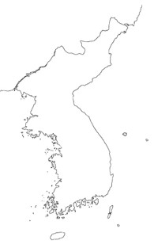

* 육지 (시장, 민가, 도로) -> 산(삼척) -> 바다(포항)

# 게임 플레이

## 스테이지

* 육지
  + 장애물 : 할머니, 할아버지, 사냥개
  + 구성 : 시장, 민가, 한강
  + 이벤트 : “주인이 가까이 쫓아 왔습니다”
* 산
  + 장애물 : 야생용 덫, 밀렵꾼, 야생 동물(들짐승)
  + 구성 : 산지, 바위
  + 이벤트 : “절벽 앞으로 다가왔습니다”, “산사태가 일어났습니다” (미정)
* 바다
  + 장애물 : 상어, 그물
  + 구성 : 항구, 배

## 4.2 게임 흐름도

## 4.3 플레이

* 플레이 방식 참고 – 게임 “테일즈런너” 의 “토끼와 거북이” 맵
* 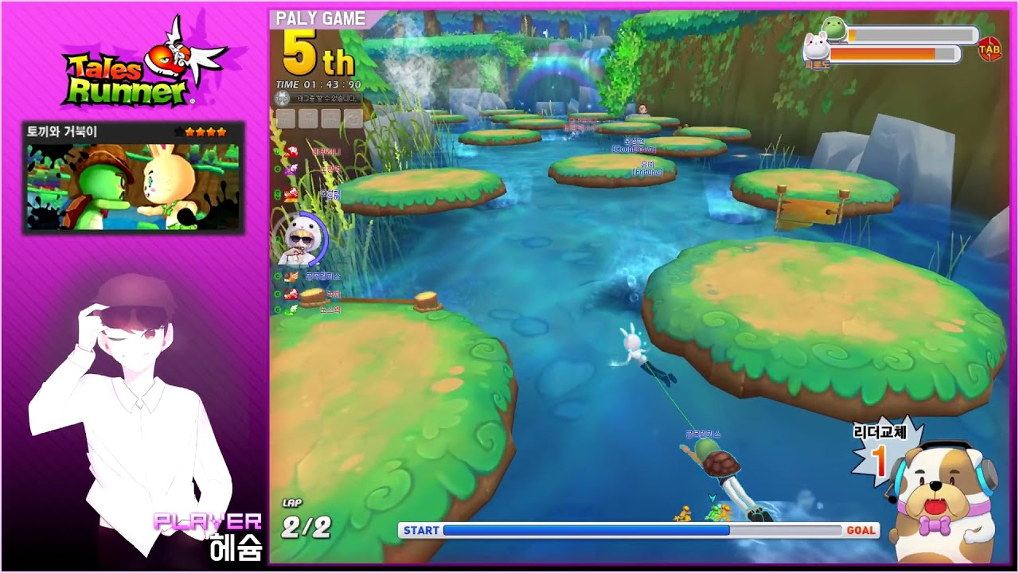
* 토끼와 거북이가 같이 달리는 형태. 선두 주자를 ‘리더’로 칭하고, 지형에 따라 ‘리더’를 유동적으로 바꿔가며 달려 골인 지점에 도달해야 한다.

## 4.4 조작법

## 4.5 UI

# 코멘트 / 후기

# 참고 자료